Entregable 2

documentacion tecnica

1. Arquitectura

1.1 Topología de Contenedores

incus list

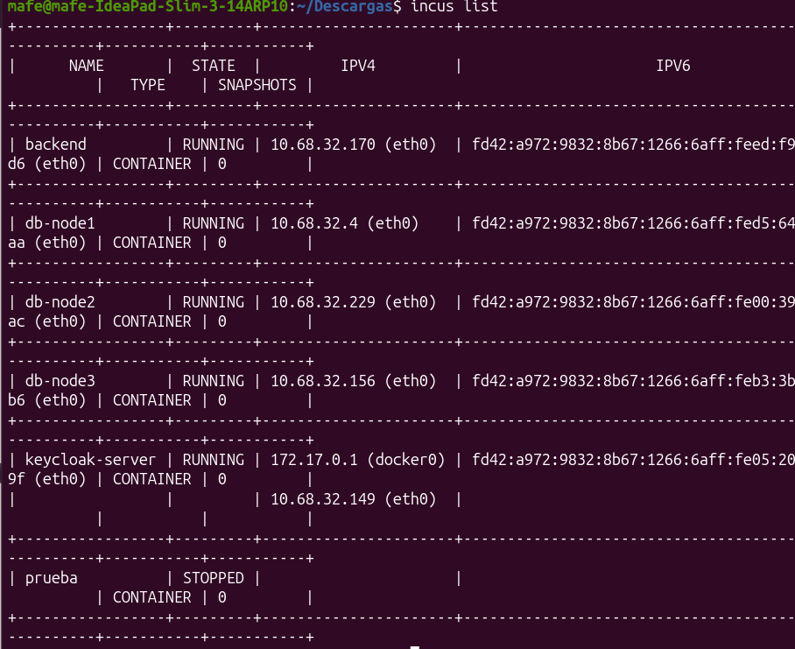
Se verificó el despliegue de los contenedores Incus que conforman la infraestructura IaaS del laboratorio. Cada contenedor cumple una función específica dentro de la arquitectura distribuida: autenticación centralizada con Keycloak, backend API con FastAPI y almacenamiento distribuido mediante CockroachDB.

1.2 Comunicación entre Contenedores

incus exec backend -- ping -c 3 10.68.32.149

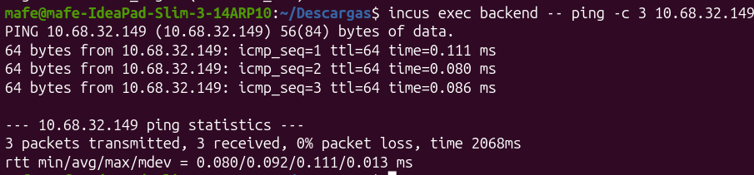
Se validó la conectividad de red entre los contenedores del laboratorio utilizando ICMP. El backend FastAPI logró comunicarse correctamente con el servidor Keycloak a través de la red virtual administrada por Incus.

1.3 Integración FastAPI y CockroachDB.

incus exec backend -- grep DATABASE_URL /opt/app/main.py

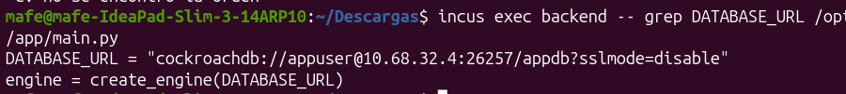
FastAPI utiliza SQLAlchemy junto con el driver sqlalchemy-cockroachdb para establecer comunicación con el clúster distribuido CockroachDB mediante la cadena de conexión DATABASE_URL.

2. Configuración de Keycloak:

2.1 Verificación del servicio Keycloak

incus exec keycloak-server -- docker ps

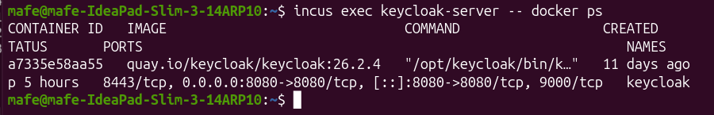
Se verificó la ejecución del contenedor Docker de Keycloak dentro del contenedor Incus keycloak-server. El servicio de autenticación se encuentra expuesto mediante el puerto 8080 para permitir el acceso a OpenID Connect y administración del realm.

2.2 Verificación del Realm.

curl http://10.68.32.149:8080/realms/labRealm

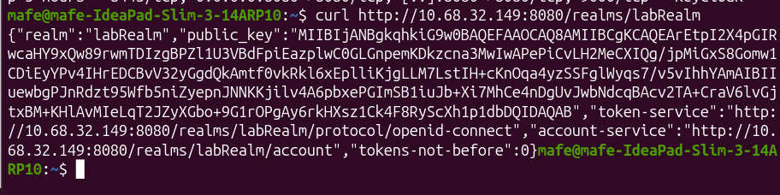
Se verificó la disponibilidad del realm labRealm mediante una solicitud HTTP directa al endpoint OpenID Connect de Keycloak. La respuesta JSON confirmó la existencia del realm y la disponibilidad de los servicios de autenticación y emisión de tokens JWT.

2.3 Generación de JWT

curl -X POST http://10.68.32.149:8080/realms/labRealm/protocol/openid-connect/token \
-H "Content-Type: application/x-www-form-urlencoded" \
-d "client_id=lab-client" \
-d "client_secret=CnR8WwjCY4Jx3qCALOJJj7dff3LrMYWG" \
-d "username=testuser" \
-d "password=test123" \
-d "grant_type=password"

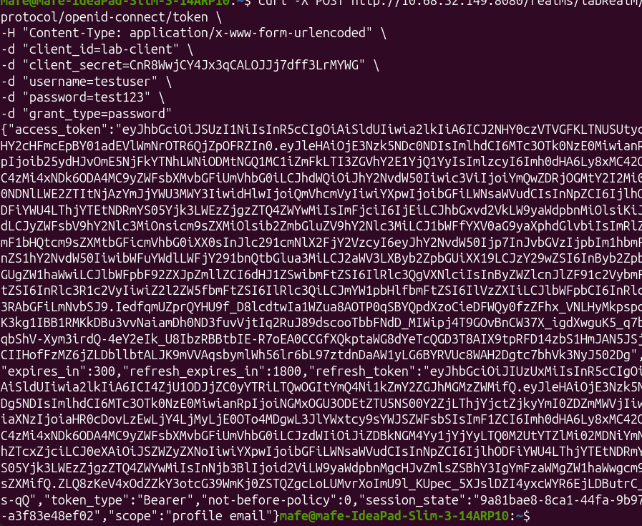
Se realizó una autenticación mediante el flujo OAuth2 Password Grant de Keycloak. El servidor respondió correctamente generando un token JWT Bearer firmado con RS256 para el usuario autenticado.

2.4 Validación de autenticación Bearer

Guardar token;
TOKEN=$(curl -s -X POST http://10.68.32.149:8080/realms/labRealm/protocol/openid-connect/token
-H "Content-Type: application/x-www-form-urlencoded"
-d "client_id=lab-client"
-d "client_secret=CnR8WwjCY4Jx3qCALOJJj7dff3LrMYWG"
-d "username=testuser"
-d "password=test123"
-d "grant_type=password" | python3 -c "import sys, json; print(json.load(sys.stdin)['access_token'])")

luego:

curl -H "Authorization: Bearer $TOKEN" http://10.68.32.170:8000/items

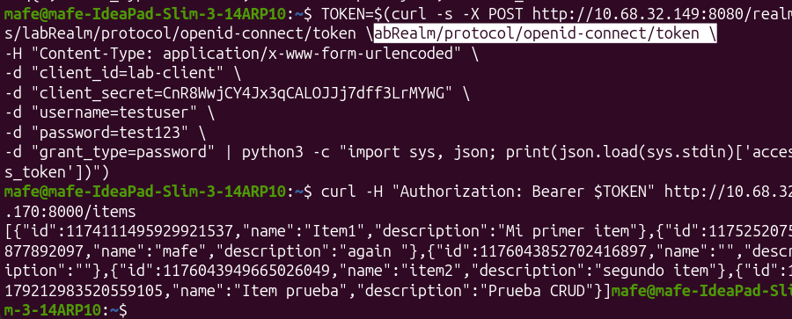
Se realizó una solicitud autenticada utilizando un Bearer Token JWT emitido por Keycloak. FastAPI validó correctamente el token RS256 y permitió el acceso al endpoint protegido /items, retornando registros almacenados en CockroachDB.

2.5 Validación RS256 y JWKS

curl http://10.68.32.149:8080/realms/labRealm/protocol/openid-connect/certs

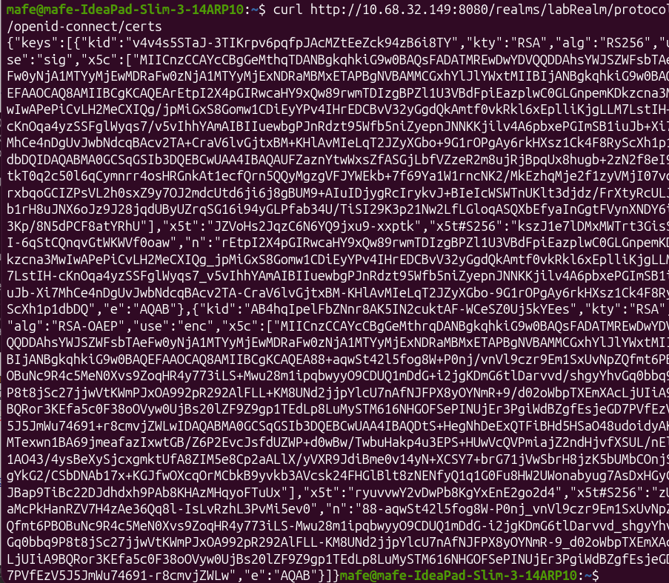
Se verificó el endpoint JWKS de Keycloak utilizado para publicar las claves públicas RSA empleadas en la validación de tokens JWT firmados con RS256.

3. Configuración de FastAPI

3.1 Verificación del servicio FastAPI

incus exec backend -- systemctl status fastapi
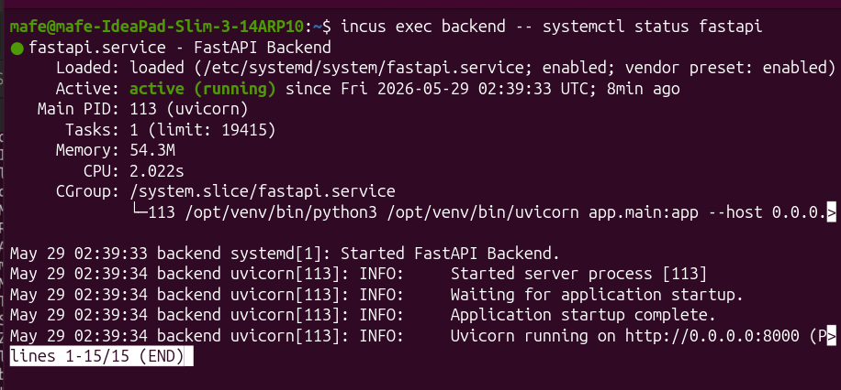
Se verificó el estado del servicio FastAPI administrado mediante systemd dentro del contenedor backend.

3.2 Verificación del endpoint principal

curl http://10.68.32.170:8000/

Se validó el funcionamiento del endpoint principal de FastAPI mediante una solicitud HTTP directa al backend.

3.3 Swagger UI

url;http://10.68.32.170:8000/docs
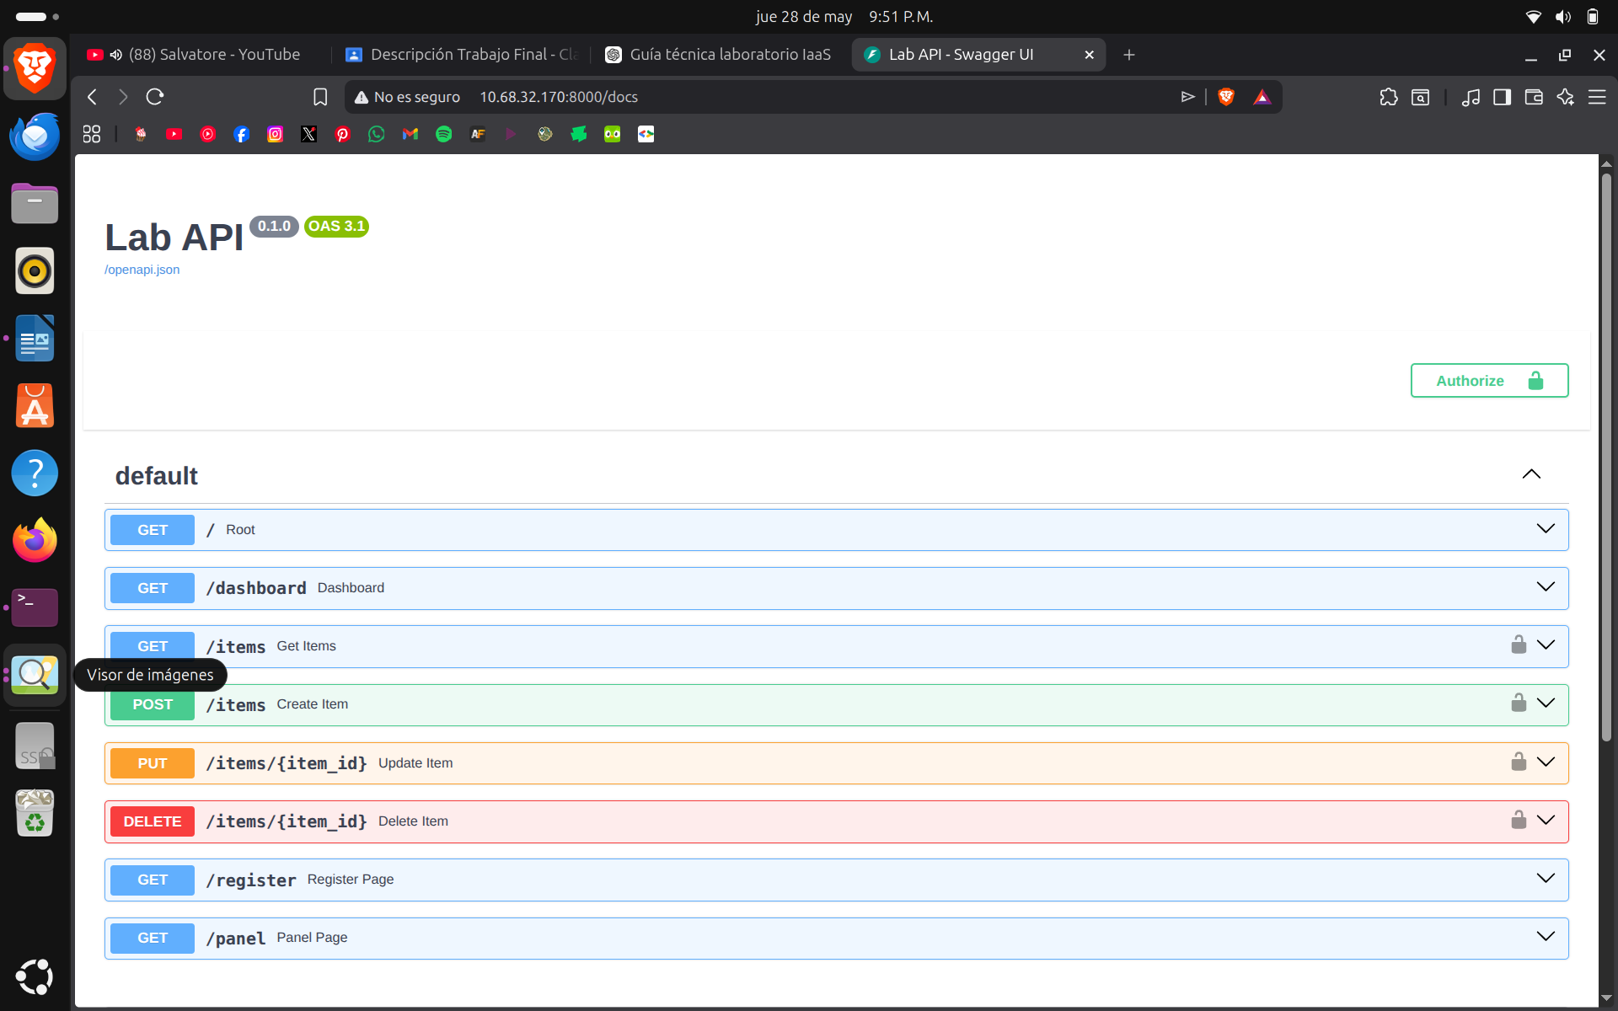
FastAPI genera automáticamente documentación interactiva Swagger UI para visualizar y probar los endpoints de la API REST.

3.4 CRUD protegido con Bearer Token

curl -H "Authorization: Bearer $TOKEN" http://10.68.32.170:8000/items

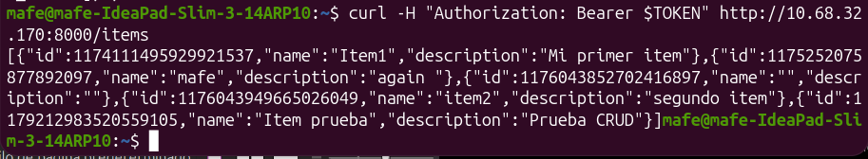
Se verificó el acceso autenticado a los endpoints protegidos de FastAPI utilizando Bearer Token JWT emitido por Keycloak.

3.5 Creación de registros en FastAPI

curl -X POST http://10.68.32.170:8000/items \
-H "Authorization: Bearer $TOKEN" \
-H "Content-Type: application/json" \
-d '{"name":"Item prueba","description":"Prueba CRUD"}'

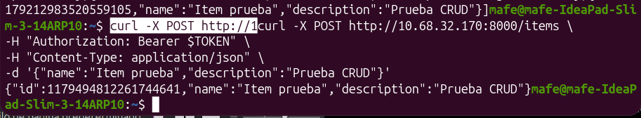
Se realizó una operación CRUD autenticada sobre FastAPI, insertando registros en CockroachDB mediante endpoints protegidos con JWT.

4. Configuración de CockroachDB

incus exec db-node1 – bash
cockroach node status --insecure --host=10.68.32.4:26257

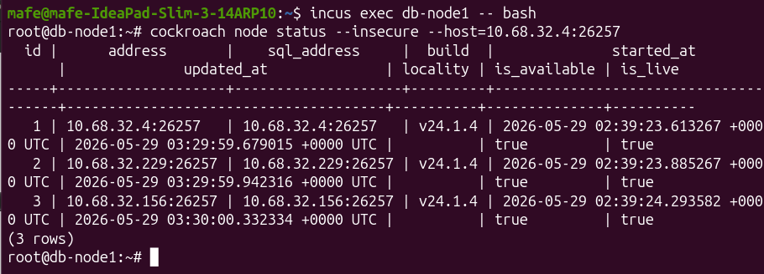
Se verificó el estado del clúster distribuido CockroachDB mediante el comando cockroach node status, confirmando la disponibilidad y comunicación entre los tres nodos del sistema.

4.2 Bases de datos configuradas

SHOW DATABASES;

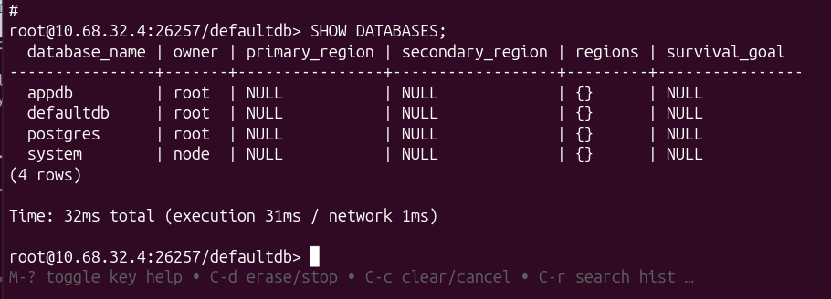
Se verificó la existencia de las bases de datos del clúster CockroachDB. La base de datos appdb es utilizada por FastAPI para almacenar la información del sistema.

4.3 Tablas del sistema

USE appdb;
SHOW TABLES;

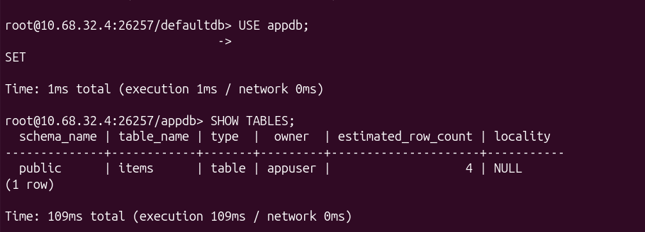
La tabla items fue creada automáticamente mediante SQLAlchemy desde FastAPI para almacenar los registros de la aplicación.

4.5 Integración FastAPI y CockroachDB

incus exec backend -- grep DATABASE_URL /opt/app/main.py

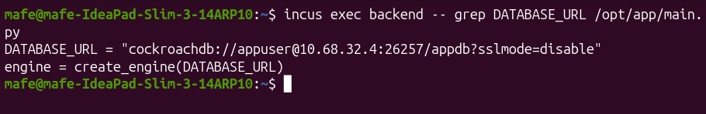
FastAPI utiliza SQLAlchemy junto con el driver sqlalchemy-cockroachdb para conectarse al clúster distribuido CockroachDB mediante la variable DATABASE_URL.

5. Scripts utilizados

5.1 Scripts de Incus

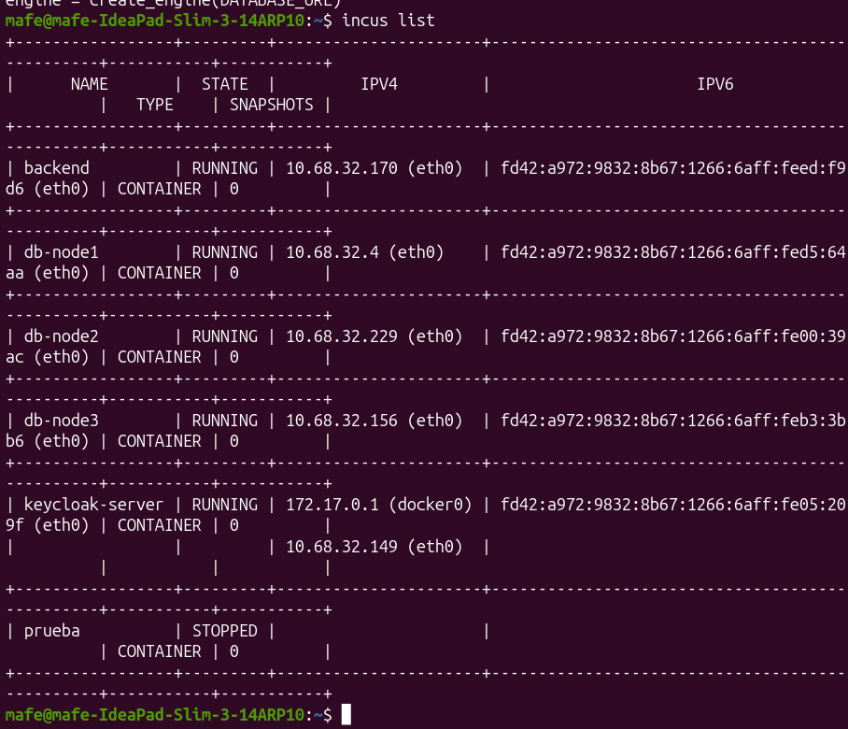
El comando incus list permitió verificar el estado, dirección IP y disponibilidad de los contenedores desplegados en la infraestructura.

incus exec backend -- bash

El comando incus exec fue utilizado para acceder y administrar los servicios internos del contenedor backend.

5.2 Scripts de Keycloak

incus exec keycloak-server -- docker start keycloak
El contenedor Docker de Keycloak fue iniciado desde el contenedor keycloak-server utilizando Docker.

curl http://10.68.32.149:8080/realms/labRealm

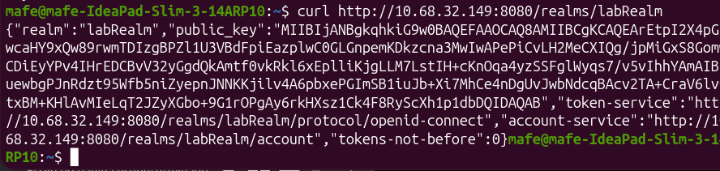
Se validó el funcionamiento del realm labRealm mediante una solicitud HTTP utilizando curl.

5.3 Scripts de FastAPI

incus exec backend -- systemctl status fastapi
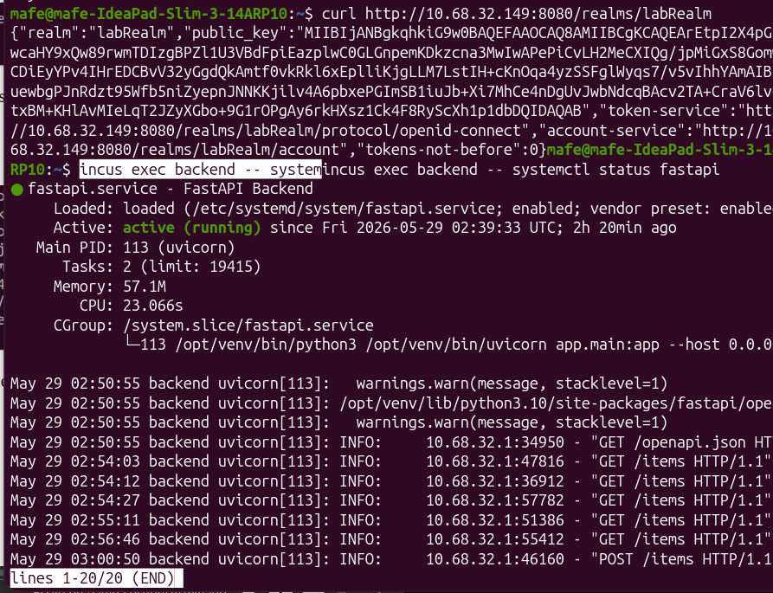
El servicio FastAPI fue administrado mediante systemd para garantizar persistencia y reinicio automático.
curl http://10.68.32.170:8000/

Se validó la disponibilidad de la API REST mediante solicitudes HTTP utilizando curl.

5.4 Scripts de CockroachDB

cockroach node status --insecure –host=10.68.32.4:26257

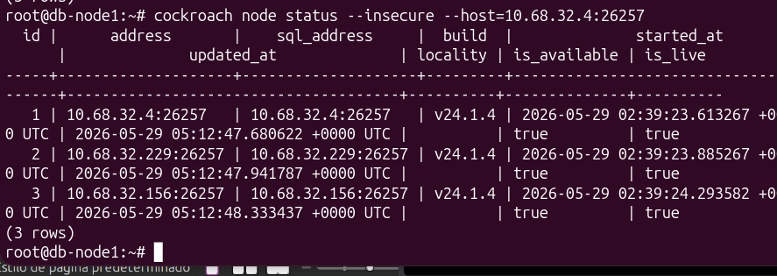

El comando cockroach node status permitió verificar el estado y disponibilidad del clúster distribuido CockroachDB.

5.5 Scripts de pruebas y validación

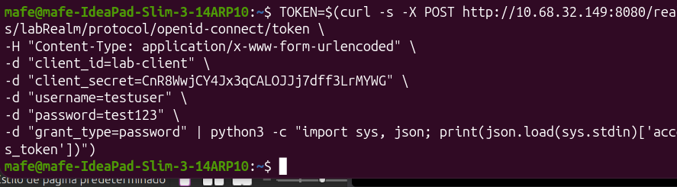
Se generó un token JWT válido desde Keycloak utilizando OpenID Connect.

curl -H "Authorization: Bearer $TOKEN" http://10.68.32.170:8000/items
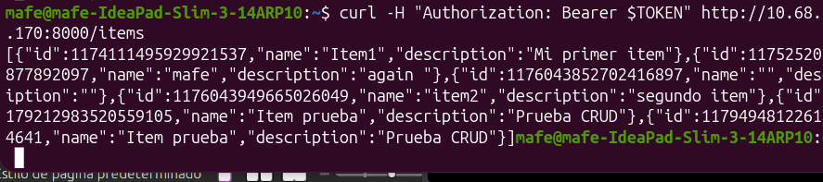
Se validó el acceso a endpoints protegidos utilizando autenticación Bearer con JWT.

curl -X POST http://10.68.32.170:8000/items \
-H "Authorization: Bearer $TOKEN" \
-H 'Content-Type: application/json' \
-d '{"name":"Item prueba","description":"Prueba CRUD"}'
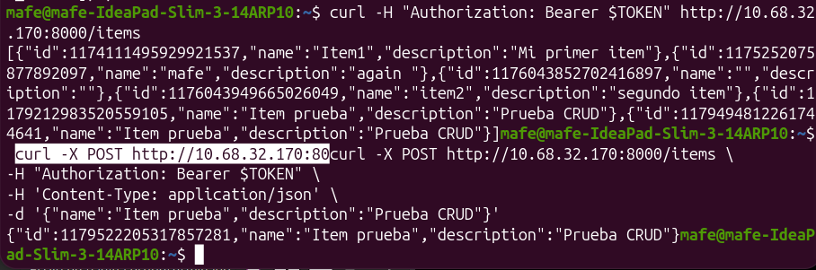
Se realizaron pruebas CRUD autenticadas sobre la API REST para validar la integración entre FastAPI y CockroachDB.

6. Conclusiones

El laboratorio permitió implementar una infraestructura IaaS funcional utilizando contenedores Incus para separar y administrar los distintos servicios del sistema.

La integración entre Keycloak, FastAPI y CockroachDB permitió validar un flujo completo de autenticación mediante JWT utilizando el algoritmo RS256 y OpenID Connect.

FastAPI facilitó la creación de endpoints REST protegidos, documentación automática mediante Swagger UI y operaciones CRUD autenticadas utilizando Bearer Token.

CockroachDB permitió implementar una base de datos distribuida compuesta por múltiples nodos, validando conceptos de replicación, disponibilidad y persistencia de datos dentro del clúster.

El uso de comandos administrativos y pruebas mediante curl permitió comprobar la comunicación entre servicios, el funcionamiento de la autenticación y la persistencia de información en la base de datos.

La práctica permitió comprender la integración de tecnologías modernas orientadas a arquitecturas distribuidas, autenticación centralizada y despliegue de servicios en contenedores.

